注意,以下所有需要建立在你的eclipse等已经集成配置好了maven了,说白了就是新建项目的时候已经可以找到maven了

没有的话需要安装maven

1.新建maven项目,如果不在上面,请到other里面去找一下

[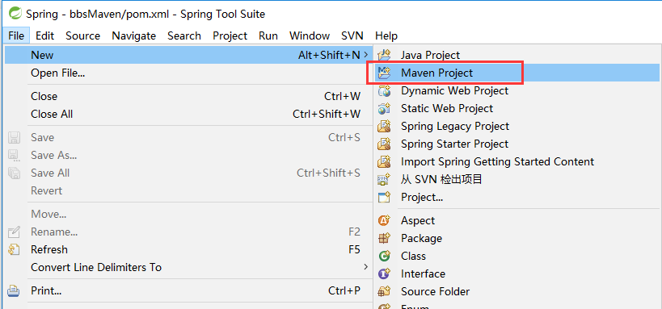](http://images2015.cnblogs.com/blog/897393/201602/897393-20160224150729208-661571394.png)

2,进入maven项目之后,点击next

[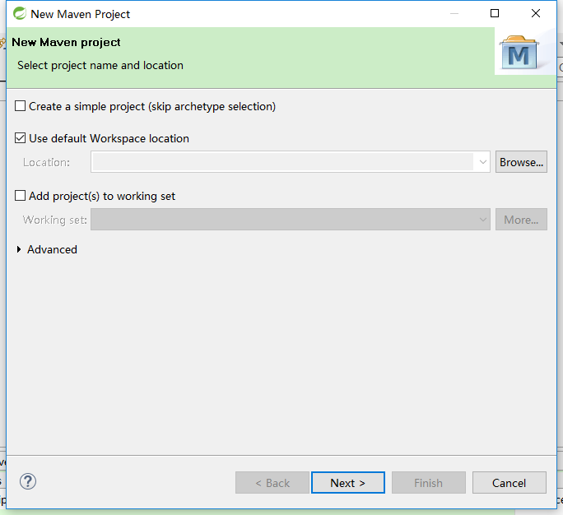](http://images2015.cnblogs.com/blog/897393/201602/897393-20160224150730630-725925869.png)

选择webapp之后  next

[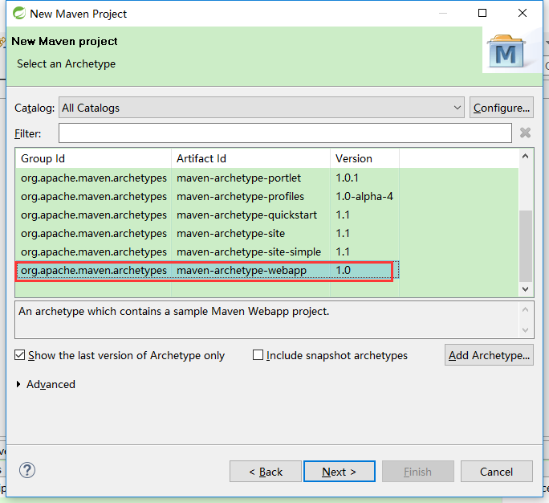](http://images2015.cnblogs.com/blog/897393/201602/897393-20160224150731458-622180657.png)

输入两个id  package可以不写,是它默认帮你新建一个包,不写没关系

[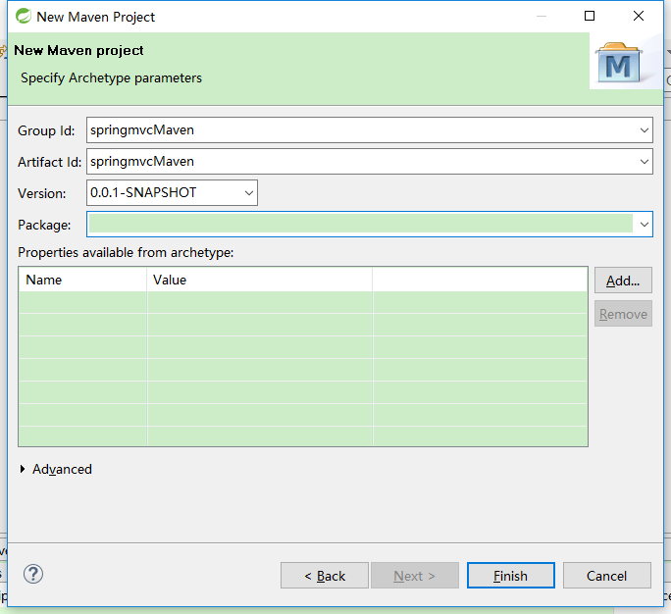](http://images2015.cnblogs.com/blog/897393/201602/897393-20160224150732521-1961537265.png)

配置jdk 环境

项目右键属性

[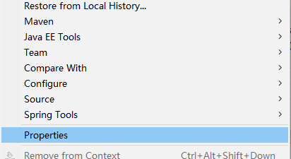](http://images2015.cnblogs.com/blog/897393/201602/897393-20160224150736896-1588612696.png)

[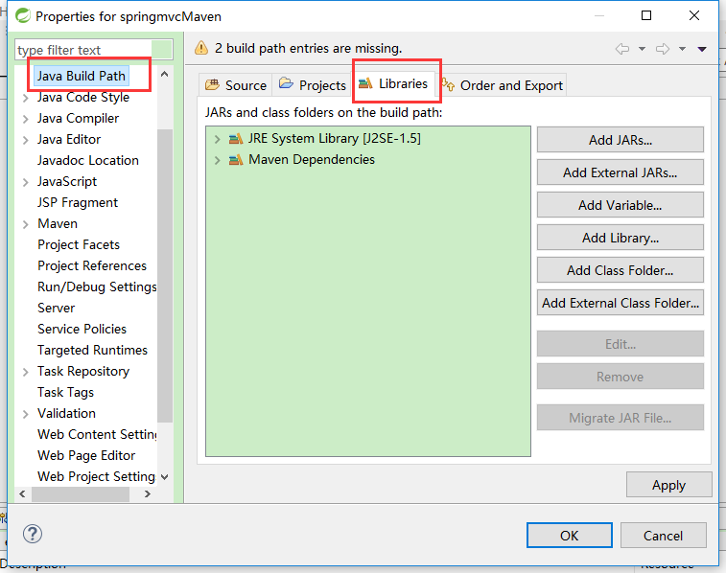](http://images2015.cnblogs.com/blog/897393/201602/897393-20160224150738130-2124369475.png)

[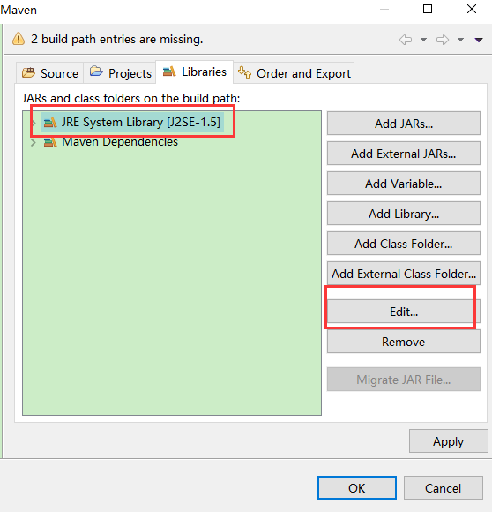](http://images2015.cnblogs.com/blog/897393/201602/897393-20160224150739552-1123260827.png)

切换成这样子就好了

[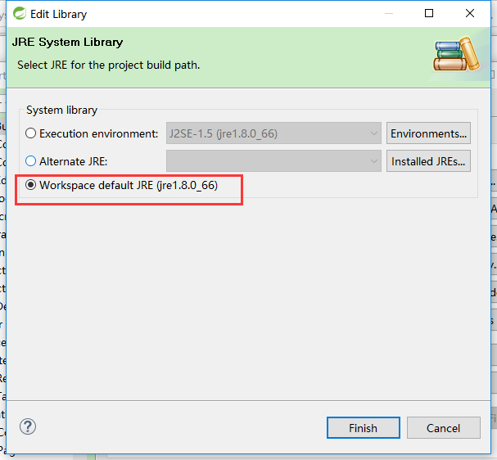](http://images2015.cnblogs.com/blog/897393/201602/897393-20160224150740271-1229473189.png)

设置好了之后发现

[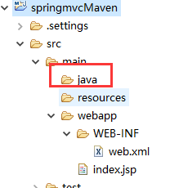](http://images2015.cnblogs.com/blog/897393/201602/897393-20160224150741161-369102205.png)

java就已经有了

继续新建其他的几个还没有的

新建之后就这样子了

[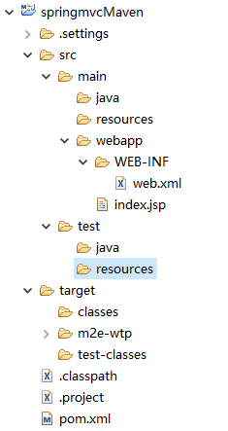](http://images2015.cnblogs.com/blog/897393/201602/897393-20160224150741755-1188952054.png)

2.2 更改class路径

右键项目，Java Build Path -> Source

下面应该有4个文件夹。src/main/java，src/main/resources，src/test/java ，src/test/resources。

双击每个文件夹的Output folder，选择路径。

src/main/java，src/main/resources，选择target/classes;

src/test/java ，src/test/resources, 选择target/test-classes;

选上Allow output folders for source folders.（如果没有选上的话）

[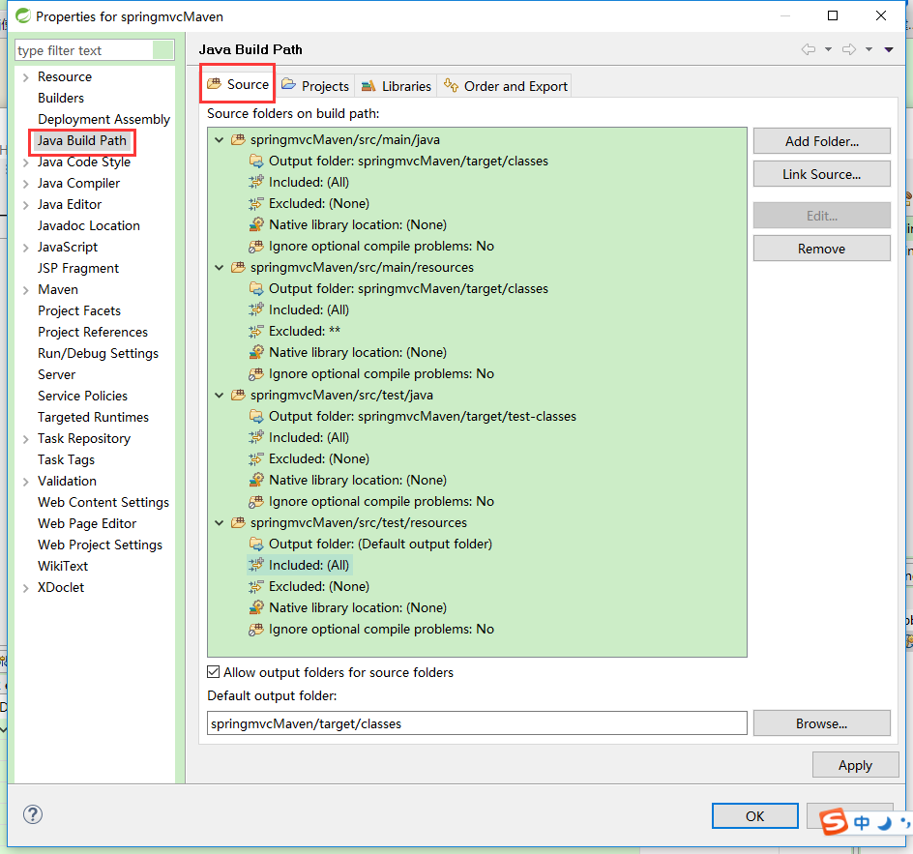](http://images2015.cnblogs.com/blog/897393/201602/897393-20160224150742911-2011746483.png)

此处还可以更改显示顺序

[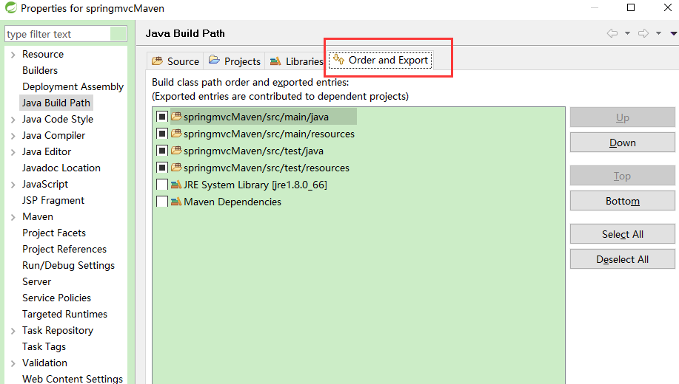](http://images2015.cnblogs.com/blog/897393/201602/897393-20160224150744583-1418114126.png)

此处还可以更改jdk

[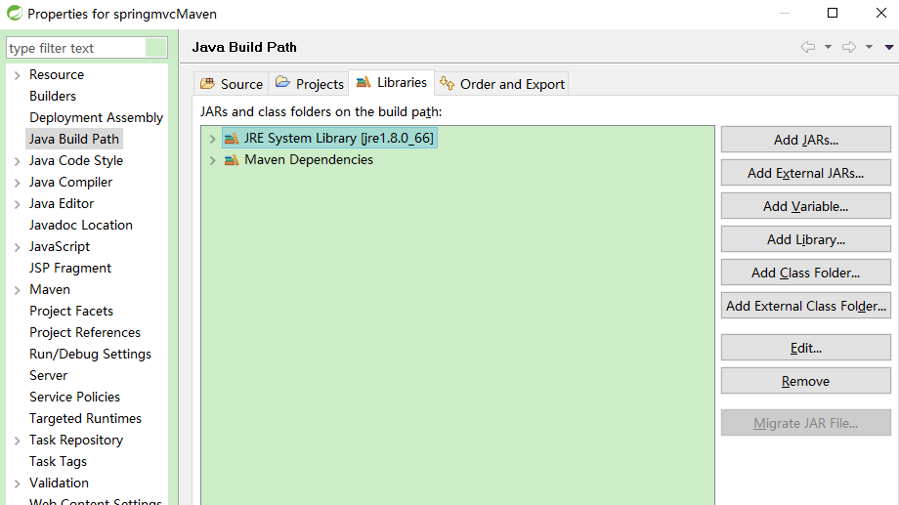](http://images2015.cnblogs.com/blog/897393/201602/897393-20160224150745349-550598439.png)

右键属性  project Facets

想要切换成3.0发现报错

[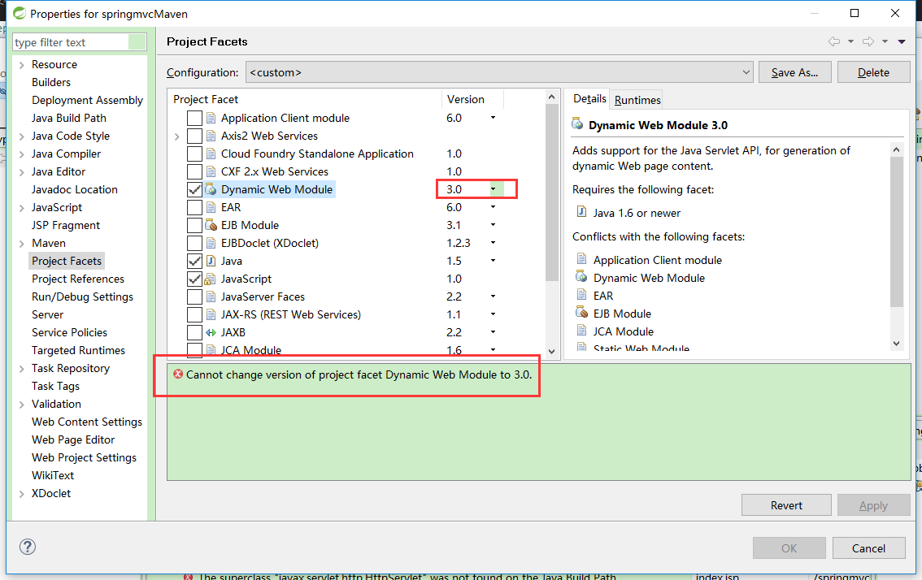](http://images2015.cnblogs.com/blog/897393/201602/897393-20160224150746521-1108587220.png)

这是因为新建项目的时候

用了maven-artchetype-webapp

由于这个catalog比较老，用的servlet还是2.3的

[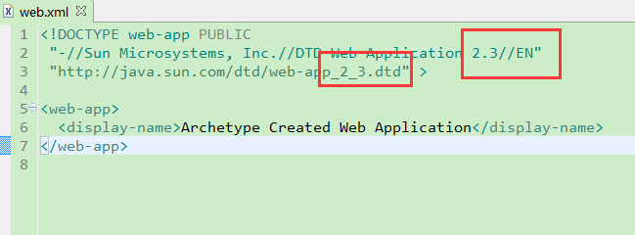](http://images2015.cnblogs.com/blog/897393/201602/897393-20160224150748052-1354026259.png)

[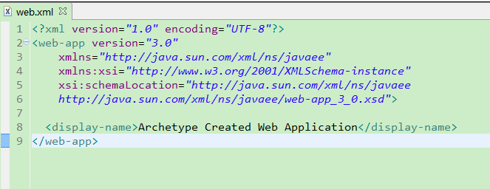](http://images2015.cnblogs.com/blog/897393/201602/897393-20160224150749458-1878750512.png)

<?xml version="1.0" encoding="UTF-8"?>

<web-app version="3.0"

xmlns="http://java.sun.com/xml/ns/javaee"

xmlns:xsi="http://www.w3.org/2001/XMLSchema-instance"

xsi:schemaLocation="http://java.sun.com/xml/ns/javaee

http://java.sun.com/xml/ns/javaee/web-app_3_0.xsd">

<display-name>Archetype Created Web Application</display-name>

</web-app>

-------------

org.eclipse.jdt.core.prefs

[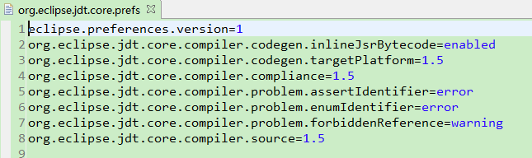](http://images2015.cnblogs.com/blog/897393/201602/897393-20160224150750911-156155026.png)

修改成

[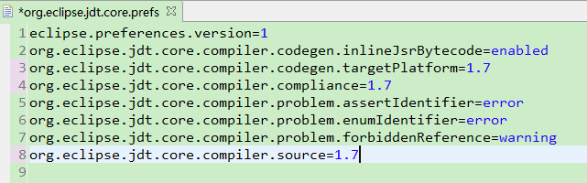](http://images2015.cnblogs.com/blog/897393/201602/897393-20160224150751849-1700866254.png)

-------

[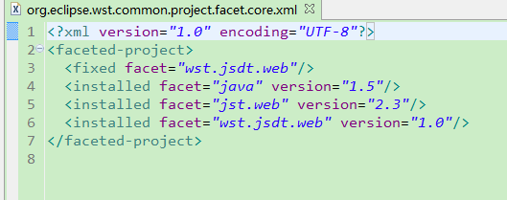](http://images2015.cnblogs.com/blog/897393/201602/897393-20160224150752990-149735761.png)

修改成

[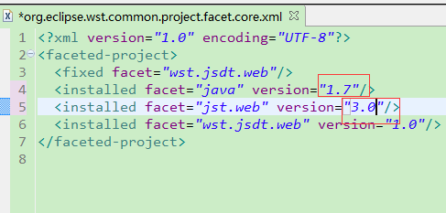](http://images2015.cnblogs.com/blog/897393/201602/897393-20160224150754724-25106263.png)

重新打开属性 project Facets,看到这个地方已经修改成3.0; 勾选上tomcat

[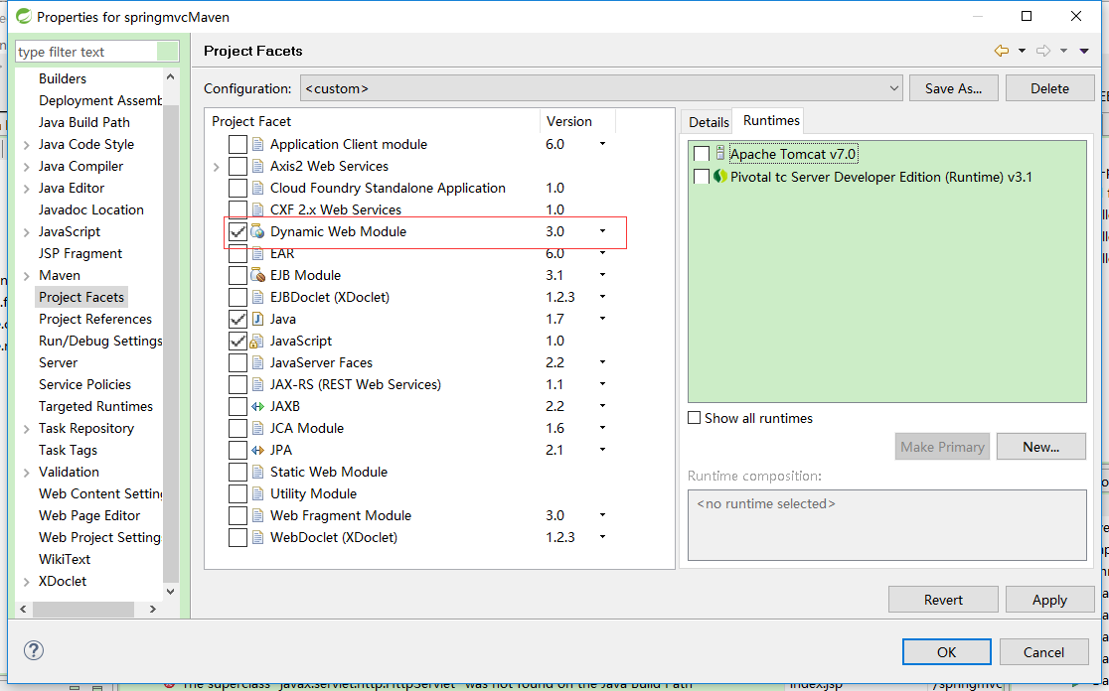](http://images2015.cnblogs.com/blog/897393/201602/897393-20160224150755490-475317508.png)

项目工程创建完成

new 一个server

启动之后看看有无报错,目前没有

[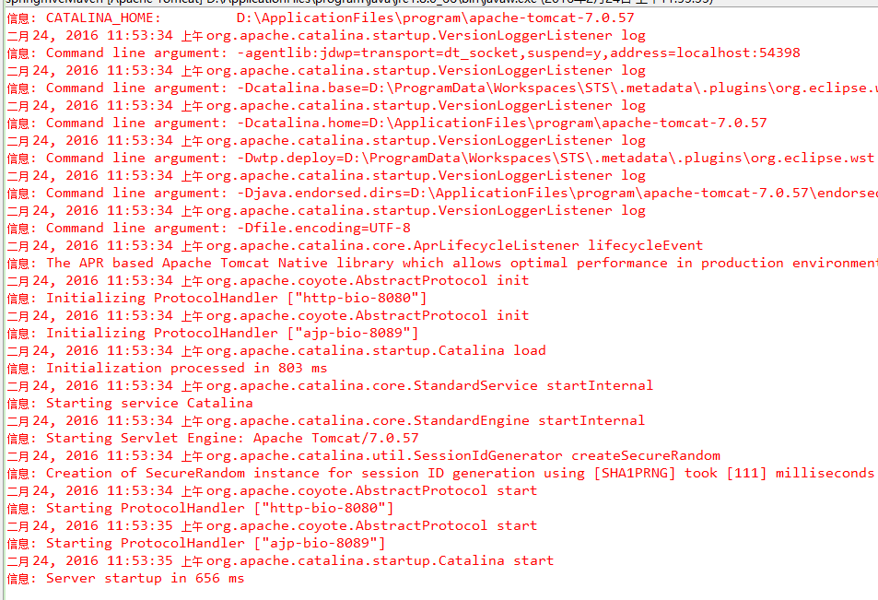](http://images2015.cnblogs.com/blog/897393/201602/897393-20160224150756677-106459014.png)

运行一下,测试没问题,至此maven  web项目创建完成